Pyrotechnické nálezy v Jihočeském kraji – nebezpečné letecké pumy
Pyrotechnická služba Policie ČR, expozitura České Budějovice, uspořádala v budově krajského úřadu zajímavou přednášku k tématu pyrotechnických nálezů a výskytu leteckých pum v regionu Jihočeského kraje. Přednášku svých pyrotechnických odborníků uvedl ředitel služby plk. JUDr. Michal Dlouhý. Pyrotechnici se zaměřili na region Českobudějovicko a Velenicko. Zde stále předpokládají možnost výskytu velmi nebezpečných leteckých pum.
Město České Budějovice bylo bombardováno 23. 3. 1945 a to především v prostoru nádraží. V depu bylo zničeno přes dvacet lokomotiv a zahynulo čtyřicet osob. Hned další den se nálet strojů B 24 opakoval. Z důvodu silného bočního větru dopadly pumy ve většině mimo nádraží a zasáhly Havlíčkovu kolonii, Mladé, Pětidomí a Suché Vrbné. Jednotlivé bomby také zasáhly budovy v Lannově třídě, budovu soudu, divadla a další objekty. Na město bylo svrženo přes 3 300 trhavých pum o hmotnosti 100 a 250 liber. Také několik desítek pum o hmotnosti 500 liber. Informace čerpají policejní pyrotechnici také z knihy budějovického pyrotechnika Antonína Klůce, který se této profesi věnoval celý život.
Podobná situace nastala v Českých Velenicích 23. března kolem poledne. Američané shodili několik tisíc 100 a 250 liberních pum. Bomby zasáhly nejen železniční uzel, tamní opravárenské dílny, ale bohužel i 120 civilních domků.
Policejní pyrotechnici předpokládají, že je stále možné v těchto lokalitách při zemních pracích narazit na toto skryté nebezpečí. Stále je tak potřeba dbát potřebné opatrnosti. Před kopáním či bagrováním, například základů, je také dobré si objednat pyrotechnický průzkum. A to i přesto, že poslední nález letecké pumy je z roku 2008.
Jihočeský kraj je však „naneštěstí“ vcelku hojným nalezištěm především válečné munice. Někdy je nalezená munice tak nebezpečná, že jí musejí pyrotechnici odpalovat přímo u místa nálezu, převoz by byl nebezpečný. U jiných nálezů je zase naprosto zarážející lidská nevědomost a hazardérství. Koncem března letošního roku nalezli třináctiletí kluci na Písecku ostrý granát vz. 21. Jde o útočný granát vejčitého tvaru, pravděpodobně z meziválečného období. Nejen, že tento podezřelý předmět přinesli domů, mezi ostatní členy rodiny, ale házeli si s ním, jako s míčkem. Zasáhl až otec, který rozhodl podezřelý předmět dát za dům na pole, mimo dosah lidí. Pyrotechnici, kteří po příjezdu zjistili, co vše se s granátem dělo, tomuto hazardérství nechtěli věřit.
Přistupujme proto v našem krásném kraji k podezřelým nálezům opatrně a dbejme na následující pravidla.

Činnost při nálezu nebezpečného předmětu:
Při nálezu munice, předmětu připomínajícího munici, výbušniny, výbušného předmětu, nebo podezřelého předmětu, se tohoto předmětu vůbec nedotýkám!
Ihned z bezpečné vzdálenosti informuji policii.
Podle možností a okolností do příjezdu policie zajistím, aby se k předmětu nepřiblížila jiná osoba.
Foto ke zmíněnému případu nálezu granátu vzor 21.
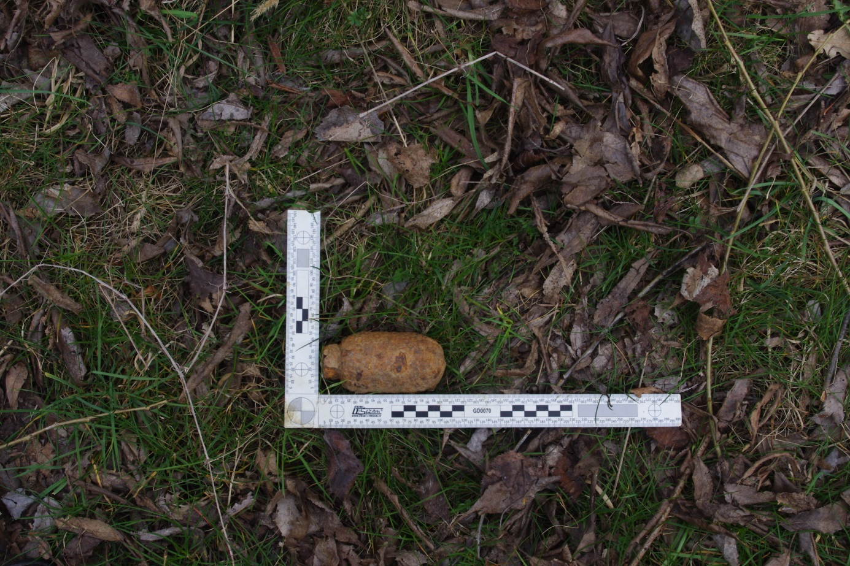

www stránky Ministerstva vnitra ČR:
https://mv.gov.cz/clanek/nalezy-dokladu-zbrani-streliva-munice-a-vybusnin.aspx

